SKRIPSI

FAKTOR-FAKTOR YANG BERHUBUNGAN DENGAN PEMERIKSAAN IVA TEST PADA WANITA PASANGAN AKTIF SEKSUAL
DI PUSKESMAS PAYO SELINCAH KOTA JAMBI
TAHUN 2019



DISUSUN OLEH :
NURHAYANI
NIM : 183001040073

PROGRAM STUDI S-I KEBIDANAN
FAKULTAS KESEHATAN DAN FARMASI
UNIVERSITAS ADIWANGSA JAMBI
TAHUN 2019

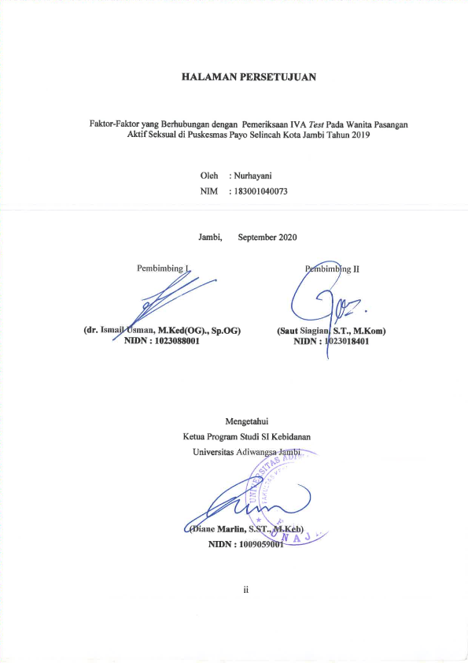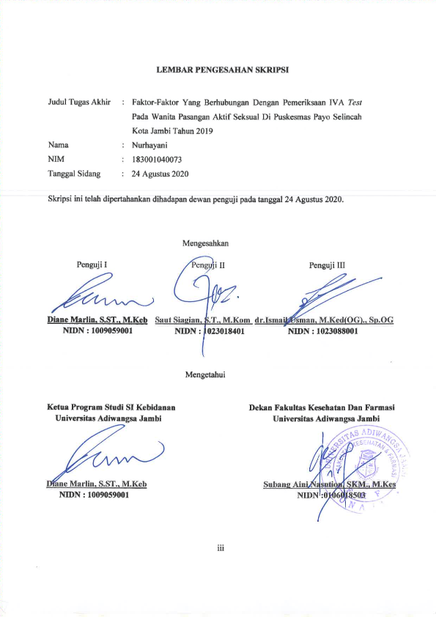
ABSTRAK

Nurhayani. 183001040073
Faktor-Faktor yang Berhubungan dengan Pemeriksaan IVA Test Pada Wanita Pasangan Aktif Seksual di Puskesmas Payo Selincah Kota Jambi Tahun 2019

Setiap tahun di Asia Pasifik, ditemukan sekitar 266.000 kasus kanker serviks, 143.000 diantaranya meninggal dunia di usia produktif. Wanita dapat melakukan di Puskesmas dengan harga relatif murah. Ini dapat dilakukan hanya untuk deteksi dini. Jika terlihat tanda yang mencurigakan, maka metode deteksi lainnya yang lebih lanjut harus dilakukan. Jika hasil tes IVA tidak normal, dokter akan menganjurkan tes lain untuk membuat diagnosis.
Penelitian ini merupakan penelitian analitik dengan pendekatan cross sectional yang bertujuan untuk mengetahui faktor-faktor yang berhubungan dengan pemeriksaan IVA test pada wanita pasangan aktif seksual di Puskesmas Payo Selincah Kota Jambi tahun 2019. Penelitian ini telah dilaksanakan pada bulan Februari tahun 2020. Populasi penelitian sebanyak 411 orang dan sampelnya sebanyak 39 orang. Pengambilan sampel dengan menggunakan teknik accidental. Penelitian ini dilakukan di Puskesmas Payo Selincah Kota Jambi, dimana pengumpulan data menggunakan kuesioner dilakukan dengan pengisian kuesioner. Analisis data yang digunakan adalah analisis univariat dan bivariat.
Hasil penelitian menunjukkan bahwa adanya hubungan signifikan antara pengetahuan responden dengan pemeriksaan IVA Test di Puskesmas Payo selincah Kota Jambi dengan nilai p value 0,003, dan adanya hubungan signifikan antara motivasi responden dengan pemeriksaan IVA Test di Puskesmas Payo selincah Kota Jambi dengan nilai p value 0,008.
Diharapkan pihak puskesmas memberikan informasi dan penyuluhan tentang pemeriksaan IVA Test sehingga ibu timbul kesadaran bahwa pemeriksaan IVA Test itu sangat penting dilakukan selama masa subur.

Kata Kunci : Pengetahuan, Motivasi, IVA Test

ABSTRACT

Nurhayani. 183001040073
Factors Associated with the IVA Test for Sexually Active Women at Puskesmas Payo Selincah, Jambi City, 2020.

Every year in Asia Pacific, around 266.000 cases of cervical cancer are detected, 143,000 of whom die at productive age. Women can do the test with a low price at puskesmas. This can be done for early detection only. If any suspicious signs are found, then other further detection methods should be used. If the IVA test results are abnormal, the doctor will suggest other tests to make a diagnosis.

This research is an analytic study with a cross sectional approach which aims to determine the factors associated with the IVA test for sexually active women at Puskesmas Payo Selincah Jambi in 2020. This research was conducted in February 2020. The study population was 411 people with 39 people as the samples which using accidental technique in sampling. This research was conducted at Puskesmas Payo Selincah Jambi City using a questionnaire for the data collection. The data analysis used were univariate and bivariate analysis.

The results showed that there was a significant relationship between the respondents’ knowledge and the IVA test at the Puskesmas Payo Selincah Jambi with a p value is 0.003, and between respondents' motivation and the IVA test at Puskesmas Payo Selincah Jambi with a p value is 0.008.

It is hoped that the puskesmas will provide informations and counseling about the IVA test so that the mothers will realize that the IVA test is very important to do during the fertile period.

Keywords: Knowledge, Motivation, IVA Test

BAB I
PENDAHULUAN

  - Latar Belakang
World Health Organization (WHO) menyebut kanker serviks sebagai jenis kanker nomor empat yang paling sering menyerang wanita dan mematikan. Ditambah, kanker ini paling banyak ditemukan di negara berkembang dibanding negara maju. Lebih jauh, WHO juga mengamati bahwa angka kejadian kanker leher rahim lebih besar di negara-negara berkembang daripada di negara-negara maju (Handayani, 2012).
Setiap tahun di Asia Pasifik, ditemukan sekitar 266.000 kasus kanker serviks, 143.000 diantaranya meninggal dunia di usia produktif. Di seluruh dunia setiap tahunnya terdapat kurang lebih 400.000 kasus baru kanker serviks, 80% diantaranya terjadi pada perempuan yang hidup di negara berkembang. Pada tahun 2005, hampir 260.000 wanita meninggal karena penyakit ini, hampir 80% di antara mereka berada di negara-negara berkembang, membuat kanker serviks menjadi salah satu dari ancaman yang paling mematikan pada kehidupan wanita di banyak negara (Rasjidi, 2010).
Berdasarkan Tim Kanker Serviks (2010), di Indonesia jumlah kasus kanker serviks atau leher rahim masih cukup tinggi. Kanker ini merupakan jenis kanker yang terbanyak yang diderita perempuan di Indonesia. Setiap hari diperkirakan muncul 40-45 kasus baru dan sekitar 20-25 perempuan meninggal setiap harinya karena kanker leher rahim. Terbatasnya akses informasi yang akurat diyakini menjadi salah satu penyebab tingginya kasus kanker serviks di Indonesia. Penyebab lain tingginya kasus kanker serviks adalah karena minimnya kesadaran untuk melakukan deteksi dini. Akibatnya sebagian besar kasus yang ditemukan sudah masuk pada stadium lanjut dan menyebabkan kematian.
Salah satu penyebab angka kematian yang terkait dengan kesehatan reproduksi adalah kanker serviks. Kanker serviks merupakan penyakit yang menempati urutan pertama di Indonesia yang menyerang kaum wanita, biasanya wanita yang sexually active. Karena keganasan ini, wanita harus mengetahui penyebab dan cara pencegahannya. Kanker serviks terjadi karena pertumbuhan dan perkembangan sel-sel yang tidak normal pada bagian ujung bawah rahim yang menonjol ke vagina (Yogasmara, 2010).
Menurut perkiraan Kementrian Kesehatan RI, insiden kanker serviks yaitu 100 per 100.000 penduduk pertahun, sedangkan data dari Laboratorium Patologi Anatomi seluruh Indonesia, frekuensi kanker serviks adalah paling tinggi di antara kanker yang ada di Indonesia (Yatim, 2008).
Kanker serviks seringkali dideteksi setelah kondisinya cukup parah. Wanita yang memiliki lesi pra-kanker atau kanker serviks stadium awal, pada umumnya tidak merasakan adanya keluhan. Keluhan biasanya mulai timbul ketika kanker sudah mulai bersifat invasif dan menyerang organ atau jaringan tubuh lain di sekitarnya (Handayani, 2012).
Wanita dapat melakukan di Puskesmas dengan harga relatif murah. Ini dapat dilakukan hanya untuk deteksi dini. Jika terlihat tanda yang mencurigakan, maka metode deteksi lainnya yang lebih lanjut harus dilakukan. Jika hasil tes IVA tidak normal, dokter akan menganjurkan tes lain untuk membuat diagnosis (Suparyanto, 2011).
Berdasarkan data yang didapatkan dari Dinas Kesehatan Kota Jambi menunjukkan bahwa, jumlah wanita pasangan usia subur yang IVA positif di Puskesmas Payo Selincah Kota Jambi tahun 2017 sebanyak 2 orang dan tahun 2018 sebanyak 7 orang. Sedangkan data yang didapat dari Puskesmas Payo Selincah Kota Jambi, menunjukkan bahwa jumlah wanita pasangan usia subur yang melakukan pemeriksaan IVA test tahun 2018 sebanyak 103 orang dan tahun 2019 sebanyak 111 orang.
Berdasarkan survei awal yang telah dilakukan peneliti terhadap 10 wanita usia subur di Puskesmas Payo Selincah Kota Jambi, menunjukkan bahwa 8 orang tidak mengetahui pemeriksaan IVA test, tidak punya biaya, malas untuk melakukan pemeriksaan IVA test dan tidak berkeinginan untuk melakukan pemeriksaan IVA test. Sedangkan 2 orang mengetahui pemeriksaan IVA test serta berkeinginan untuk bertindak mencegah terjadinya kanker serviks dengan pemeriksaan IVA test.
Berdasarkan latar belakang di atas, maka peneliti bermaksud akan melakukan penelitian mengenai “Faktor-Faktor yang Berhubungan dengan Pemeriksaan IVA Test Pada Wanita Pasangan Aktif Seksual di Puskesmas Payo Selincah Kota Jambi Tahun 2019-2020”.

  - Rumusan Masalah
Berdasarkan latar belakang di atas, rumusan masalah penelitian ini adalah “Adakah Faktor-Faktor yang Berhubungan dengan Pemeriksaan IVA Test Pada Wanita Pasangan Aktif Seksual di Puskesmas Payo Selincah Kota Jambi Tahun 2019-2020”.

  - Tujuan Penelitian
    - Tujuan Umum
Diketahuinya faktor-faktor yang berhubungan dengan pemeriksaan IVA test pada wanita pasangan aktif seksual di Puskesmas Payo Selincah Kota Jambi tahun 2020.
    - Tujuan Khusus
  - Diketahuinya pengetahuan wanita pasangan aktif seksual tentang pemeriksaan IVA Test di Puskesmas Payo Selincah Kota Jambi tahun 2020.
  - Diketahuinya motivasi wanita pasangan aktif seksual tentang pemeriksaan IVA Test di Puskesmas Payo Selincah Kota Jambi tahun 2020.
  - Diketahuinya pemeriksaan IVA Test di Puskesmas Payo Selincah Kota Jambi tahun 2020.
  - Diketahuinya hubungan pengetahuan wanita pasangan aktif seksual dengan pemeriksaan IVA Test di Puskesmas Payo Selincah Kota Jambi tahun 2020.
  - Diketahuinya hubungan motivasi wanita pasangan aktif seksual dengan pemeriksaan IVA Test di Puskesmas Payo Selincah Kota Jambi tahun 2020.

  - Manfaat Penelitian
    - Bagi Puskesmas Payo Selincah Kota Jambi
Sebagai bahan masukan informasi tentang perilaku wanita pasangan aktif seksual dalam mendeteksi dini kanker sesviks dalam rangka meningkatkan pengetahuan tentang perilaku melakukan IVA test.
    - Bagi Program Studi SI Kebidanan Universitas Adiwangsa Jambi
Agar dapat menambah wawasan untuk mahasiswa dalam pengembangan dan peningkatan ilmu pengetahuan khususnya tentang perilaku melakukan IVA test.
    - Bagi Peneliti Selanjutnya
Sebagai bahan referensi untuk penelitian selanjutnya yang akan melakukan penelitian lebih mendalam tentang perilaku me lakukan IVA test.

  - Ruang Lingkup Penelitian
Penelitian ini merupakan penelitian analitik dengan pendekatan cross sectional yang bertujuan untuk mengetahui faktor-faktor yang berhubungan dengan pemeriksaan IVA test pada wanita pasangan aktif seksual di Puskesmas Payo Selincah Kota Jambi tahun 2020. Penelitian ini telah dilaksanakan pada bulan Februari tahun 2020. Sasaran penelitian ini adalah wanita pasangan aktif seksual yang berkunjung ke Puskesmas Payo Selincah Kota Jambi bulan Januari s/d Mei tahun 2019 sebanyak 411 orang dan sampelnya sebanyak 39 orang. Pengambilan sampel dengan menggunakan teknik accidental sampling yaitu pengambilan sampel dengan cara kebetulan bertemu atau tersedia pada saat penelitian sesuai dengan penelitian yang dilakukan. Penelitian ini dilakukan di Puskesmas Payo Selincah Kota Jambi, dimana pengumpulan data menggunakan kuesioner dilakukan dengan pengisian kuesioner. Analisis data yang digunakan adalah analisis univariat dan bivariat.

DAFTAR PUSTAKA

Arikunto S. 2010. Prosedur Penelitian Suatu Pendekatan Praktik, Jakarta : Rineka Cipta.

Handayani. Dkk. 2012. Menaklukkan Kanker Serviks dan Kanker Payudara Dengan 3 Terapi Alamiah. Jakarta : Agro Media Pustaka.

Haryanto. 2012. Pengertian Kesehatan. Jurnal Kebidanan.

Hidayat. 2010. Metode Penelitian Kesehatan Paradigma Kuantitaif. Surabaya : Health Books Publishing.

Indriasari. Devi. 2009. 100% Sembuh Tanpa Dokter : A-Z Deteksi, Obat, Dan Cegah Penyakit. Yogyakarta : Pustaka Grhtama.

Lestari, 2016. Hubungan Pengetahuan Dan Sikap Wus Dengan Perilaku Melakukan Pemeriksaan IVA Di Kelurahan Kotabaru Wilayah Kerja Puskesmas Gondokusuman II Yogyakarta. Jurnal Kebidanan

Notoatmodjo. Soekidjo. 2012. Promosi Kesehatan Teori Dan Aplikasi. Jakarta : Rineka Cipta.

Notoatmodjo. Soekidjo. 2010. Ilmu Perilaku Kesehatan. Jakarta : Rineka Cipta.

Notoatmodjo. Soekidjo. 2010. Perilaku Kesehatan dan Ilmu Perilaku.Jakarta : Rineka Cipta.

Nurwijaya. Dkk. 2010. Cegah Dan Deteksi Kanker Serviks. Jakarta : Elex Media Komputindo.

Pakkan. 2017. Faktor-Faktor Yang Berhubungan Dengan Motivasi Ibu Melakukan Pemeriksaan Metode Inspeksi Visual Asam Asetat (IVA) Di Kelurahan Lepo-Lepo Kota Kendari. Jurnal Kebidanan.

Rasjidi. Imam. 2010. 100 Questions And Answer Kanker Pada Wanita. Jakarta : Elex Media Komputindo.

Riwidikdo. 2010. Statistik Kesehatan. Yogyakarta: Mitra Cendekia.

Riyanto. Agus. 2011. Aplikasi Metodologi Penelitian Kesehatan. Yogyakarta : Nuha Medika.

Sarlina. 2009. Keperawatan Kesehatan Komunitas Teori Dan Parktik Dalam Keperawatan. Jakarta : Salemba Medika.

Saryono. 2011. Metodologi Penelitian Kesehatan Penuntun Praktis Bagi Pemula. Yogyakarta : Mitra Cendikia.

Sulistyaningsih. 2011. Metodologi Penelitian Kebidanan Kuantitatif-Kualitatif. Yogyakarta : Graha Ilmu.

Suparyanto. 2011. Deteksi Kanker Servik Dengan Metode IVA (Inspeksi Visual Dengan Asam Asetat). Jurnal Kebidanan.

Tim Kanker Serviks. 2010. Panduan Lengkap Menghadapi Bahaya Kanker Serviks. Jurnal Kebidanan.

Triyadi. Devi. 2011. Pemeriksaan Pap Smear. Jurnal Kebidanan.

Wawan. Dkk. 2011. Teori dan Pengukuran Pengetahuan, Sikap, dan Perilaku Manusia. Yogyakarta : Nuha Medika.

Wijayakusuma. Hembing. 2005. Atasi Kanker Dengan Tanaman Obat. Jakarta : Puspa Swara.

Yatim. Faisal. 2008. Penyakit Kandungan : Myoma, Kanker Rahim / Leher Rahim Dan Indung Telur, Kista Serta Gangguan Lainnya. Jakarta : Populer Obor.

Yogasmara. Dkk. 2010. Buku Pintar Keluarga Sehat : Panduan Praktis Hidup Sehat Bagi Seluruh Anggota Keluarga. Jakarta : Gramedia Pustaka Utama.

